Русский язык  и литература | Учебник «Русский язык» 9 класс. Л. А. Тростенцова, Т. А. Ладыженская и др. М. «Просвещение», 2009 г.  1. Изучите теоретический материал параграфов 29и 30.  2. Ответьте письменно на вопросы на странице118.  3. Напишите сжатое изложение по тексту упражнения 175.  4. Выпишите из текста упражнения сложноподчинённые предложения, сделайте синтаксический разбор.  1. Перечитайте главы романа М. Ю. Лермонтова «Герой нашего времени».  2. Напишите эссе на тему: « Почему в романе нарушена хронологическая последовательность событий, меняются жанры каждой из повестей и их рассказчик?».
Алгебра | Учебник « Алгебра» 9 класс, Ю. Н. Макарычев, М. «Просвещение», 2009 г.  1. Изучите параграф 22.  2. Выполните письменно №501, 503, 505, 508.
Геометрия | Учебник «Геометрия» 7-9 класс, Л. С. Атанасян, М. «Просвещение», 2010г.  1. Изучите параграф 109.  2. Выполните письменно практическую работу №1100.
История | Учебник «История России. XX – начало XXI века» 9 класс, А.А. Данилов, Л.Г. Косулина  1. Выполните задание № 2 на странице 56 (письменно).  2. Прочитайте параграф 8 «Духовная жизнь серебряного века».  3. Заполните таблицу по пункту № 2 «Наука».  4. Подготовьте сообщение или презентацию по одной из тем:  А. Живопись серебряного века.  Б. Скульптура серебряного века.  В. Архитектура серебряного века.  Г. Литература серебряного века.  Д. Музыка серебряного века.  Е. Балет серебряного века.  Ж. Театр серебряного века.  З. Кинематограф серебряного века.
  Научная область | ФИО ученого | Открытия
География | Учебник: «География» 9 класс, В. П.Дронов. М. «Просвещение», 2010 г.  1. Изучите параграф 42.  2. Перечертите рисунки 83, 88 в тетрадь.
Химия | Учебник «Химия» 9 класс, О. С. Габриелян, М. «Дрофа», 2009 г.  1. Изучите параграф 25 (новый учебник).  2. Выполните письменно упр.3, 7, 8.  3. Изучите параграф 24 (старый учебник).  4. Выполните письменно упр.2, 4, 5.  5. Изучите параграф 26 (новый учебник).  6. Выполните письменно упр. №1, 2,4.  7. Изучите параграф 25 (старый учебник).  8. Выполните письменно упр.№1, 2,4.
Биология | Учебник «Биология» 9 класс, В. В. Пасечник, М. «Дрофа», 2009г.  1. Изучите параграф 5.1, 5.2 .  2. Составьте письменно пищевую сеть нашего рациона.
Обществознание | Учебник «Обществознание» 9 класс, А. И. Кравченко, М. «Русское слово», 2009 г.  1. Изучите параграф 15 «Право, семья, ребенок».  2. Ответьте письменно на вопросы 3,4,5 на странице 117.  ГИА  1. Повторите параграфы 1-24 учебника «Обществознание» 8 класс, А. И. Кравченко, М. «Русское слово», 2009 г. и подготовьтесь к тестированию.
Английский язык | Учебник «Английский язык» 9 класс. Счастливый английский.ру. К. И. Кауфман.  1.Прочитайте диалог на стр. 140-142, упр. 3 и подготовьте письменно вопросы для его обсуждения.
Немецкий язык  Ершова О. Н. | Учебник «Немецкий язык. Шаги» 9 класс, И. Л. Бим.  1. Прочитайте на стр.127-128 первую часть рассказа Гаральда Тордерна «Ловушка».  2. Выполните письменно упр. 3 на стр. 229.
МХК | Подготовьте сообщение или презентацию по теме «Жанры живописи».
Черчение | Придумайте и начертите орнамент, построенный на основе построения сопряжений.
Технология | Подготовьте сообщение по теме «Типы темперамента».
Физическая культура | Выполните тест письменно:  1. С какой целью планируют режим дня?  а. С целью поддержания высокого уровня работоспособности организма  б. С целью организации рационального режима дня  в. С целью четкой организации текущих дел, их выполнения в четкие сроки  г. С целью высвобождения времени на отдых и снятия нервных напряжений  2.Кто из наших земляков хоккеистов впервые привозил в Екатеринбург «Кубок Стенли»?  а. Павел Дацук  б. Владимир Малахов  в. Николай Хабибуллин  г. Алексей Яшин  3.Чемпионы мира по футболу 2002 г.  а. Англия  б. Бразилия  в. Германия  г. Турция  4. Здоровый образ жизни – это способ жизнедеятельности, направленный на:  а. Развитие физических качеств людей  б. Поддержание высокой работоспособности людей  в. Сохранение и улучшение здоровья людей  г. Подготовку к профессиональной деятельности  5. Физическая подготовка представляет собой:  а. Процесс обучения движениям и воспитание физических качеств  б. Физическое воспитание с ярко выраженным прикладным эффектом  в. Уровень развития, характеризующийся высокой работоспособностью  г. Процесс укрепления здоровья и повышения двигательных возможностей  6.Физическая культура – это:  а. Часть общей культуры  б. Учебный предмет в школе  в. Выполнение физических упражнений  г. Процесс совершенствования возможностей человека  7.Отличительным признаком физической культуры является:  а. Развитие физических качеств и обучение двигательным действиям  б. Физическое совершенствование  в. Выполнение физических упражнений  г. Занятия в форме уроков  8.Физическими упражнениями называются двигательные действия:  а. Используемые для формирования техники движения  б. Используемые для развития физических качеств и укрепления здоровья  в. Выполняемые на уроках физической культуры и в самостоятельных занятиях  г. Дозируемые по величине нагрузки при решении конкретных задач  9.Занятия физической культурой ориентированы на совершенствование:  а. Физических и психических качеств человека  б. Техники двигательных действий  в. Работоспособности человека  г. Природных психофизических свойств и особенностей человека  10. Основу физической культуры составляет деятельность человека, направленная на:  а. Преобразование собственных возможностей  б. Приспособление к окружающим условиям  в. Изменение внешнего мира, окружающей природы  г. Физическое воспитание
Физика | Реши задачи по теме «Закон сохранения импульса»  1. Двигаясь со скоростью 4 м/с, молоток массой 0,5 кг ударяет по гвоздю. Определите среднюю силу удара, если его продолжительность 0,1 с.  2. Поезд массой 2000 т, двигаясь прямолинейно, уменьшил скорость от 54 до 36 км/ч. Чему равно изменение импульса поезда?  3. Человек массой 70кг, бегущий со скоростью 5 м/с, догоняет тележку массой 50 кг, движущуюся со скоростью 1 м/с, и вскакивает на нее. С какой скоростью они будут продолжать движение?  4. Два тела массами 200г и 500г, движущиеся навстречу друг другу, после столкновения остановились. Чему равна начальная скорость второго тела, если первое двигалось со скоростью 2 м/с?
Информатика и ИКТ | Выполните задания:  Задание 1.  Создать кроссворд в электронной таблице MS Office Excel из 8 – 11 слов.  Задание 2.  Ответьте на вопросы теста  1. Известны следующие статистические данные:  Ежегодные потери правообладателей от продажи контрафактного программного обеспечения составляют миллиарды долл.  В 2006 г в РФ продано 5 млн. экз. лицензионного программного обеспечения и 20 млн. экз. нелицензионного программного обеспечения.  Какая диаграмма верно отображает приведенные данные?  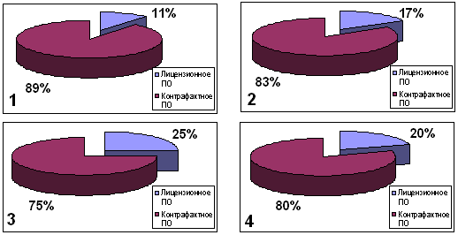  2. Вычисли пример (числа записаны в различных системах счисления).  10010₂ + 206₇ + 701₈ + 152₁₀  У тебя получилось в десятичной системе счисления:  1) 11069; 2) 723; 3) 786; 4) 764.  3. Продолжите ряд: *.jpg, *.gif, *.tif, *.png,…  1) *.bmp; 2) *.doc; 3) *.txt; 4) *.exe.  4. В последнее время многие школьники заводят собственные странички в Интернет, являются членами сетевых обществ. Такие услуги называются социальными сервисами Интернет. Их достаточно много, и на схеме приведены не все из них. Как называется вид социального сервиса, пропущенный на схеме?  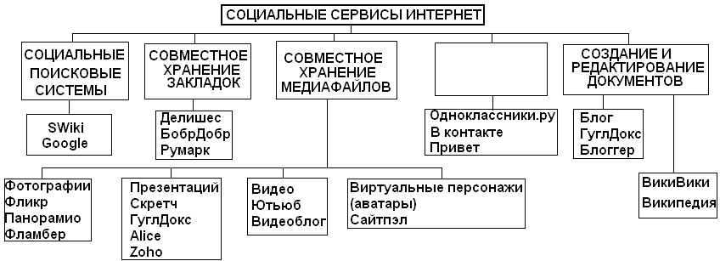  1) сетевые приключения; 2) Живой журнал;  3) учеба; 4) сетевые сообщества.  6. В таблице Excel приведен фрагмент данных, по которым построен график функции. Какой график построен по приведенным данным?  